[上海瑞金医院主任论文图片相似引起质疑](https://mp.weixin.qq.com/s?__biz=Mzk1Nzk5NzI3Mw==&mid=2247484690&idx=1&sn=c46d72404f73fecaa1236e5b458c968b)

原创观观[图片观察](javascript:void(0);)2025-04-15 22:02:07广东

这篇2015年发表的Oncotarget期刊，主要由Shao Jian Lin , Zhi Gen Leng , Yu Hang Guo , Lin Cai , Yu Cai , Ning Li , Han Bing Shang , Wei-Dong Le , Wei Guo Zhao , Zhe Bao Wu共同完成，引起因图片相似引起质疑

**论文信息**

标题：Suppression of mTOR pathway and induction of      autophagy-dependent cell death by cabergoline

作者：Shao Jian Lin, Zhi Gen Leng, Yu Hang Guo, Lin Cai, Yu Cai, Ning      Li, Han Bing Shang, Wei-Dong Le, Wei Guo Zhao, Zhe Bao Wu

期刊：Oncotarget

发表日期：2015年11月17日

卷号：6(36)

页码：39329-41

DOI：10.18632/oncotarget.5744

PMID：26513171

PMCID：PMC4770775

**质疑内容**

比预期的要相似得多。

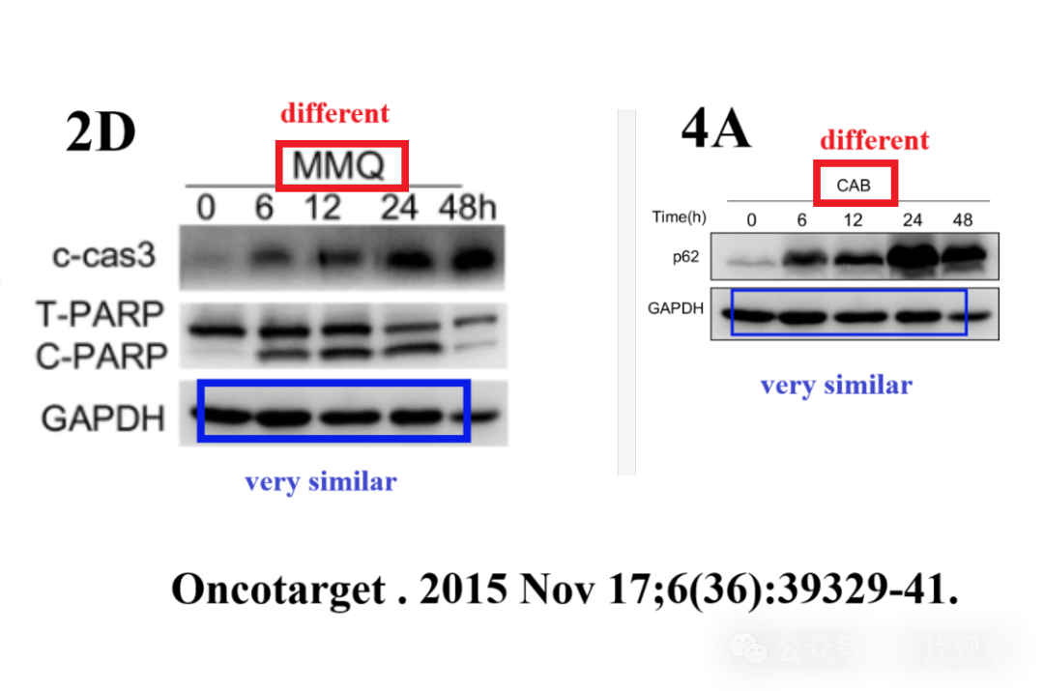



**END**



**#**

**扫码关注我们**



Don't be ashamed



专注于国内论文质疑报道

**欢迎投稿联系**

[#上海瑞金医院](https://mp.weixin.qq.com/mp/appmsgalbum?__biz=Mzk1Nzk5NzI3Mw==&action=getalbum&album_id=3944727853391855622#wechat_redirect)